（第145期）如何进行主题绘本阅读
各位老约翰伙伴：
大家好。隔着一个长长的假期，我们很久没有 约绘 了。那么今天秋天的第一次 约绘 ，我们来点不一样的吧。
记得以前也跟大家说过，随着我们小学生会员的不断增多，大家对于小学生阅读指导的需求也不断增多。以后我们的 约绘 除继续分享绘本阅读之外，也会不定期分享一些儿童文学作品的阅读。希望能够和大家一起分享更多儿童文学阅读的乐趣和阅读方法，不断拓展我们儿童阅读的边界。
不骗你们，读得越多，你越会发现很多好书没读，怎么读也读不完的感觉让人又沮丧又兴奋，当然是后者居多，感觉自己像守着一个宝库的人，超级富有的。希望通过我们大家的努力，把越来越多的小会员培养成爱书人。前提是我们自己也要是一个爱读书、会读书的人呀。
分享话题：儿童文学名著分享：魔法师的帽子
关 键 词：儿童文学 名著阅读 魔法师的帽子
今天我们就一起来分享一本大家耳熟能详的儿童文学名著《魔法师的帽子》。这本书经常会出现在小学三年级老师的推荐书单中，可能很多家有小学生的小伙伴已经和孩子一起读过这本书。还没有读过这本书的小伙伴，一定要抽空读一下这本书。薄薄一本小书，不到2个小时就可以读完。给自己一段沉浸式阅读的时间，从此打开一个通往“姆咪谷”的新世界，多好。
如果真有“人生不可错过的100本书”这样的调查的话，对于我来说，这本书一定位列其中。记得我第一次读完这本书的时候，非常开心，有种挖到宝的感觉。虽然一直听说这本书的作者托芙.扬松的大名，也一直知道她和她创造的被全世界很多人迷恋的“姆咪谷”，但是，对于我来说，真正爱上托芙.扬松和她的“姆咪谷”，是从这本书开始的。
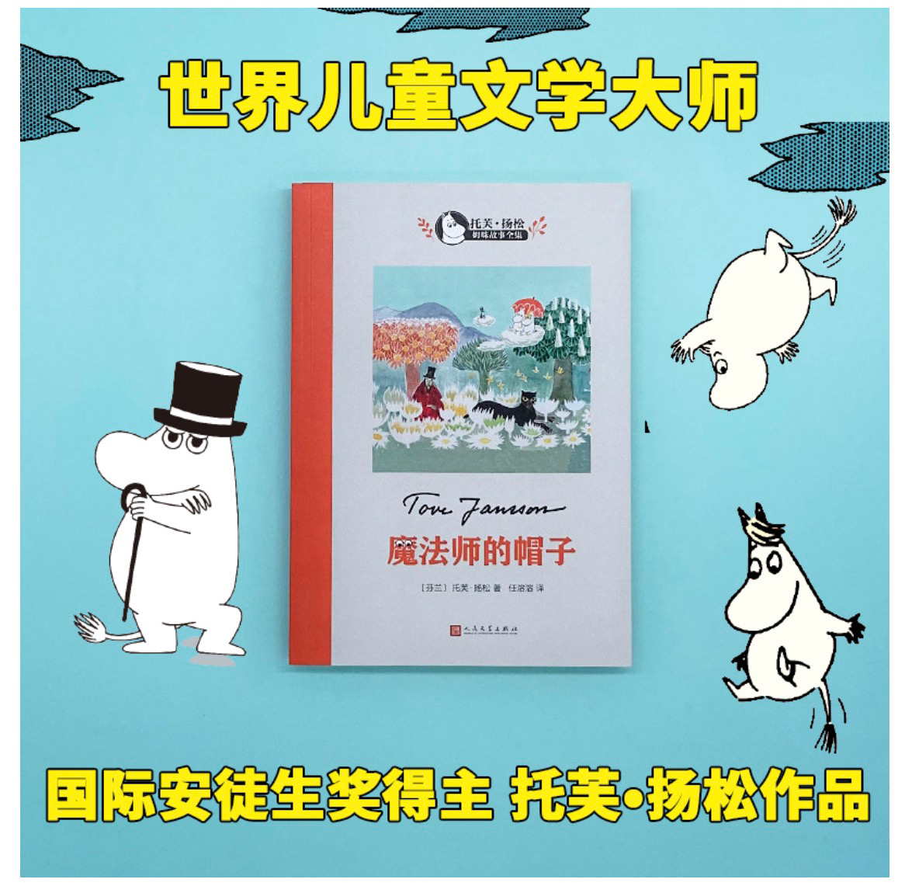
我们先来看一下关于这本书的故事内容和作者简介，直接复制一张当当的图书简介：
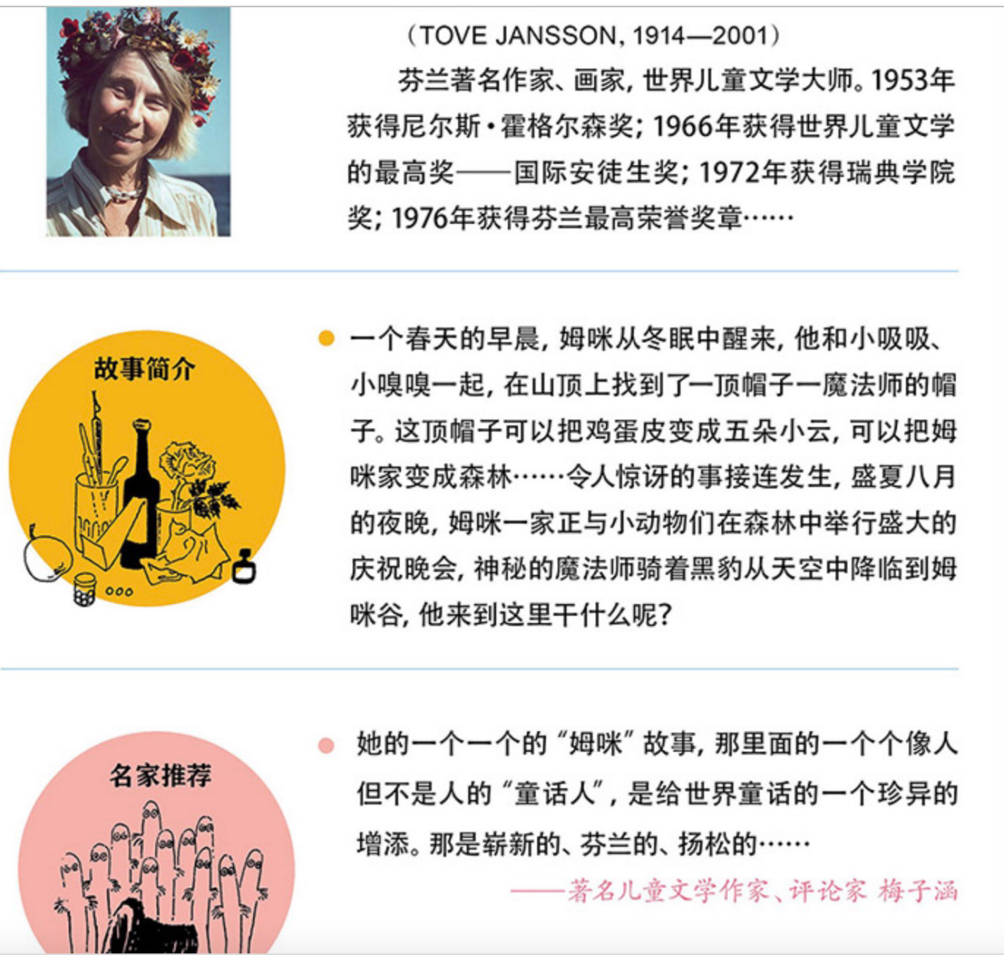
这本书的内容我们就不详细给大家讲述了，今天的分享主要是想从大家如果指导小学生会员来读这本书的话，我们可以如何展开。对于三年级的小学生来说，读整本书的意义除了享受阅读的乐趣，还可以引导他们通过整本书的阅读积累语文知识、学习阅读策略、积累阅读经验和促进精神成长。
结合我们绘本馆的工作场景，我们指导小学生阅读整本书，大致可以分为两种情况，一种是陪伴式的阅读指导，简而言之就是像家庭中家长和孩子一起共读一本书的较轻松的非正式的方式谈论一本书，主要是帮助孩子感受到阅读一本书的乐趣，并就这本书的内容展开思考；另一种就是教学式的阅读指导，让孩子对它阅读整本书学习阅读、学会阅读，这个就需要相对比较专业的阅读理论作为铺垫了，并结合教学目标进行设计了。
今天我们主要来讲第一种，就是陪伴孩子阅读时，我们作为一个类似家长的角色时，如何和孩子一起聊书，让孩子读完一本书，除了感受阅读故事的乐趣，还能有所思考。以后有机会我们再来分享作为教学式的阅读指导，我们可以从哪些方面展开。
和孩子一起聊书非常重要，如果家长能够经常和孩子一起聊书，不仅会让孩子更好地理解、从更多元的角度理解一本书，也会拓展孩子的思维，让书中的智慧真正能够为孩子所用。
从家长的角度来说，和孩子聊书最简单易行也最有效的一种方式就是找到这本书与孩子日常生活的联系，与孩子一起讨论书中的情节与他们日常生活的关联，这些都有助于孩子将所学应用于实际生活中。在阅读的过程中或结束后，家长可以提出问题，引导孩子深入思考。例如，询问他们对某个角色的看法，或探讨故事中的某个决策是否明智。

日常联系：讨论书中的情节与日常生活的关联，这可以帮助孩子将阅读与实际生活联系起来。
将书中的情节与日常生活关联起来，可以帮助孩子更深入地理解故事，并将书中的教训和情节应用到实际生活中。这也增强了孩子的理解力、批判性思维和情感认同。
为什么日常联系重要？
增强记忆：将读物与日常生活中的真实事件联系起来，可以帮助孩子更好地记住和理解故事。
提高情感投入：当孩子们能够看到故事与自己的生活有何关联，他们可能会对故事更加感兴趣，更容易对其中的角色和情节产生情感反应。
培养应用能力：当孩子们开始考虑如何将故事中的教训应用到日常生活中，他们正在学习如何将知识和技能应用于不同的情境中。

讨论故事的主题和道德：完成阅读后，与孩子讨论故事的主题、角色的选择和故事中的道德。
魔法与真实生活：在《魔法帽子》中，帽子为姆咪家族带来了一些意想不到的麻烦和乐趣。家长可以问孩子：“如果你有一样魔法的物品，你希望它能做什么？”或者“你认为在真实生活中，哪些事情看起来像魔法但其实是科学或技术造成的？”这种对话可以引导孩子思考现实生活中的“魔法”。
应对突发事件：当姆咪家族面对由魔法帽子带来的意想不到的情况时，他们必须找出解决问题的方法。家长可以问：“你上次面对一个你没想到的问题是什么时候？你是怎么处理的？”或者“你认为姆咪家族应该怎么做才能解决他们的问题？”
朋友与合作：书中的许多情节都涉及到与朋友合作来解决问题。家长可以引导孩子回想他们在真实生活中与朋友合作的时刻，如：“你和你的朋友一起玩游戏时，有没有像姆咪家族和他们的朋友们一样需要合作？”或者“你在团队中扮演什么角色？”
通过这种方式，孩子不仅能更好地理解故事，还可以学习到如何将故事中的教训应用到他们的日常生活中。

将书籍与日常生活联系起来的方法是无限的，而家长和孩子可以通过各种创意活动和讨论进一步探索这种联系。以下是一些建议：
拓展思路的问题：
类似情境：“在你的生活中，有没有经历过与这本书中相似的情境？如果有，那是怎样的？你是如何应对的？”
道德判断：“如果你是书中的角色，你会做出怎样的选择？为什么？”
感情共鸣：“这本书中的哪个部分让你感到最开心/伤心/害怕？你为什么会有这种感觉？”
故事中的教训：“你认为这个故事想要告诉我们什么？在你的日常生活中，这个教训如何帮助你？”
拓展思路的做法：
日常生活中的故事创作：鼓励孩子以他们的日常生活为背景，创作一个与书中情节相似的故事。例如，如果书中讲述了一个魔法冒险，那么孩子可以创作一个关于他们在学校发现的“魔法”物品的故事。
道具制作：与孩子一起制作书中的某个重要物品，例如《魔法帽子》中的帽子。然后，你们可以一起玩角色扮演游戏，模仿书中的情节。
日常生活中的任务：基于书中的情节，为孩子设计一些日常任务。例如，如果书中有一个角色总是帮助其他人，那么你可以鼓励孩子在一天内帮助家里的三个人，并与他们分享这个经历。
这些活动和问题旨在帮助孩子更好地理解和关联他们所读的内容，并将这些教训应用到他们的日常生活中。希望这些建议能帮助您和孩子更加深入地探索和体验书中的世界！

今天我们结合这本书主要从学习阅读策略和促进精神成长这两个方面来展开。一本真正的好书就是一座可以源源不断挖掘新矿的宝藏，这也是我们和孩子一起阅读经典的意义。
一、学习和运用阅读策略：筛选重要信息、推断
提问：姆咪谷的居民们一共用魔法师的帽子变了几次魔法？分别变出了什么？结果怎样？它们是如何面对这个结果的？你从中感受到了什么？\有什么样的启示
二、精神成长：感受童话的真善美 欣赏精彩插图
重点阅读精彩片断：最后一章
其他：
1、批判性思维
其中有一个情节

